

1

ج

ي
ز
ک
ر
م

ک
ن
ا
ب
.
ا
.
ايران

ي
د
ا
ص
ت
ق
ا

ي
ا
ه
ت
س
ا
ي
س

و

ا
ه
ي
س
ر
بر

ه
ر
ا
د
ا

در

ن
ا
ر
ه
ت

ر
ه
ش

ن
ک
س
م

ت
لا
م
ا
ع
م

ر
ا
ز
ا
ب

ت
لا
و
ح
ت

ش
ر
ا
ز
گ

ر
ه
م
ماه
سال
931
7

ب
ا
ه
م
س

ي
ل
ا
ع
ت

گزارش تحولات بازار مسکن شهر تهران در مهرماه سال 7931
گزارش «تحولات بازار مسکن شهر تهران در مهرماه سال 1317» که برگرفته از آمارهاي خام سامانه ثبت معاملات املاک و مستغلات کشور است، توسط اداره بررسيها و سياستهاي اقتصادي بانک مرکزي تهيه و منتشر شده است. بر اساس اين گزارش:
- در مهرماه سال 1317، تعداد معاملات آپارتمانهاي مسکوني شهر تهران به 4/1 هزار واحد مسکوني رسيد که نسبت به ماه قبل و ماه مشابه سال قبل به ترتيب 5/1 و 3/33 درصد کاهش نشان مي دهد.
- در ماه مورد گزارش، متوسط قيمت خريد و فروش يک متر مربع زيربناي واحد مسکوني معامله شده از طريق بنگاه هاي معاملات ملکي شهر تهران 1/68 ميليون ريال بود که نسبت به ماه قبل و ماه مشابه سال قبل به ترتيب 4/8 و 5/63 درصد افزايش نشان ميدهد.
خاطر نشان مي نمايد، گزارش ذيل صرفاً معطوف به بررسي «تحولات بازار معاملات مسکن شهر تهران» مي باشد.

7- حجم معاملات مسکن
بررسي توزيع تعداد واحدهاي مسکوني معامله شده در شهر تهران به تفکيک عمر بنا در مهرماه ساال 1317 حاکي از آن است که از مجموع 1357 واحد مسکوني معامله شده ،واحدهاي تا 5 سال ساخت با سهم 5/44 درصد بيشترين سهم را به خود اختصاص دادهاند. سهم مذکور در مقايسه با مهرماه سال قبال 7/1 واحاد درصاد کااهشيافته و در مقابل به سهم واحد هاي با قدمت بيش از 15 سال افزوده شده است.
جدول 7- توزيع تعداد آپارتمانهاي مسکوني معامله شده در شهر تهران بر حسب عمر بنا )واحد مسکوني(
سهم درصد |  | مهر ماه درصد تغيير | عمر بنا )سال(
7931 | 7931 7931 7931 7931 7931 7931 |  | عمر بنا )سال(
تا 5 سال 5311 8363 4183 3.05 3406- 4803 4405 1.-8 1541 3335 1486 4404 340.- 1801 1507
1408 1505 -3803 1107 1383 3141 1766 11-15
14.1 1308 -1105 1.704 1317 1738 637 18-.3
بيش از 3. 618 133. 187 830. 3703- 108 1.03
78848 | 78848 -9249 9343 3911 79071 78207 |  | جمع کل
ماخذ: محاسبات گزارش/ برگرفته از آمارهاي خام سامانه ثبت معاملات املاک و مستغلات کشور
توزيع تعداد معاملات انجام شده بر حسب مناطق مختلف شهر تهران در مهرماه سال 1317 حااکي از آن اسات کاهاز ميان مناطق 33 گانه شهر تهران، منطقه 5 با سهم 6/15 درصدي از کل معاملات، بيشترين تعداد قراردادهاي مبايعاه ناماه را به خود اختصاص داده است. همچنين مناطق 3 و 4 به ترتيب با سهم هااي 7/1 و 6/6 درصا د در رتباه هااي بعادي قارار
1

گرفته اند. در مجموع ./74 درصد از کل تعداد معاملات انجام شده در شاهر تهاران در مهرمااه ساال جاار ی مرباو باه 1.
منطقه شهر )به ترتيب بيشترين فراواني شامل منااطق 5، 3، 4، 1.، 1، 7، 6، 14، 15 و 3( باوده و 13 منطقاه بااقي ماناده./38 درصد از کل تعداد معاملات را به خود اختصاص دادهاند.
نمودار 7- توزيع مناطق شهر تهران برحسب سهم از تعداد معاملات انجام شده در مهرماه سال 7931
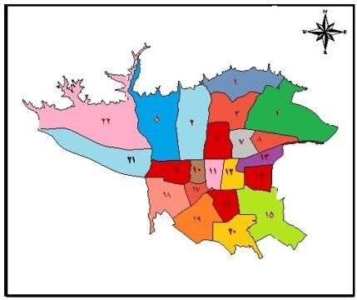
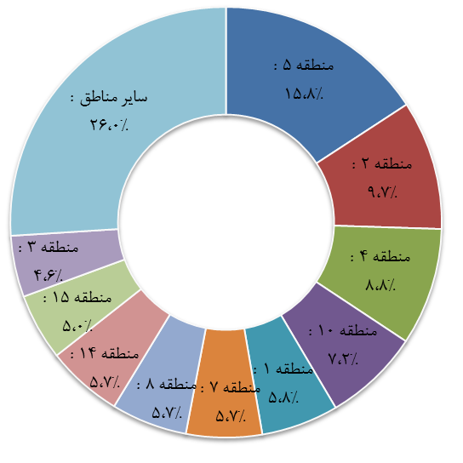

ماخذ: محاسبات گزارش/ برگرفته از آمارهاي خام سامانه ثبت معاملات املاک و مستغلات کشور

2- تحولات قيمت مسکن
در مهرماه سال 1317، متوسط قيمات ياک متار مرباع زيربنااي واحاد مساکوني معاملاه شاده از طرياق بنگاه هاي معاملات ملکي شهر تهران 1/68 ميليون ريال بود که نسبت به ماه قبل و ماه مشابه سال قبل باه ترتياب4/8 و 5/63 درصد افزايش نشان ميدهد. بيشترين رشد متوسط قيمت در اين ماه نسبت به ماه مشابه سال قبل به منطقه 5 )معادل 8/14. درصد( و کمترين ميزان رشد به منطقه 13 )معادل 4/41 درصد( تعلق دارد.
جدول 2- عملکرد معاملات انجام شده در شهر تهران
درصد تغيير |  |  | مقطع زماني
نسبت به ماه مشابه سال قبل | نسبت به ماه قبل | مهر7931 | شهريور 7931 | مهر7931)7(
-3303 | -105 | 1357 | 1.335 | 13615 | تعداد معاملات )واحد مسکونی(
6305 | 804 | 681.1 | 6.156 | 48131 | متوسط قيمت هر متر مربع )هزار ريال(
ماخذ: محاسبات گزارش/ برگرفته از آمارهاي خام سامانه ثبت معاملات املاک و مستغلات کشور
1- با بروزرساني آمار موجودي واحدهاي مسکوني مناطق 33 گانه شهر تهران مطابق با نتايج سرشماري عمومي نفوس و مسکن سال 1315، متوسط قيمت خريد و فروش يک متر مربع زيربنای واحد مسکونی شهر تهران در سال 1318 مورد تجديد نظر قرار گرفته است.

3

در ميان مناطق 33 گانه شهرداري تهران، بيشترين متوسط قيمت يک متر مربع زيربناي مساکوني معاملاه شده معادل 7/167 ميليون ريال به منطقه 1 و کمترين آن با 1/38 ميليون ريال به منطقه 16 تعلق داشاته اسات .
ارقام مزبور نسبت به ماه مشابه سال قبل به ترتيب 1/63 و 1/56 درصد افزايش نشان مي دهند.
نمودار 2- متوسط قيمت يک متر مربع زيربناي واحد مسکوني مناطق شهر تهران )ميليون ر يال(
ماخذ: محاسبات گزارش/ برگرفته از آمارهاي خام سامانه ثبت معاملات املاک و مستغلات کشور 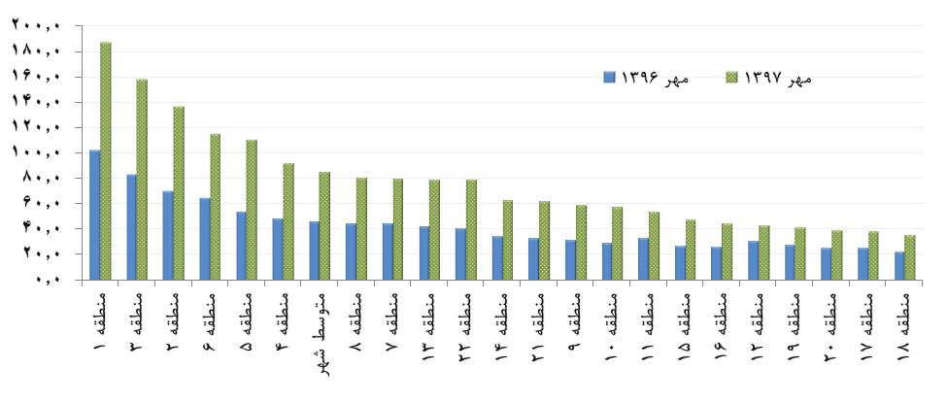

9- تحولات بازار معاملات مسکن شهر تهران در هفت ماهه سال 7931
در هفت ماهه سال 1317، تعداد معاملات آپارتمان هاي مسکوني شهر تهران به 3/64 هزار واحد مسکوني بالغ گرديد که در مقايسه با مدت مشابه سال پيش از آن ،1/14 درصد کاهش نشان مي دهد. در اين مدت متوسط قيمت يک متر مربع بناي واحد مسکوني معامله شده از طريق بنگاه هاي معاملات ملکي در شهر تهران 1/7.
ميليون ريال بوده است که نسبت به مدت مشابه سال قبل 4/55 درصد افزايش نشان مي دهد.
جدول 9- عملکرد معاملات انجام شده در شهر تهران در هفت ماهه سال هاي 31-7931
درصد تغيير |  |  | هفت ماهه
7931 | 7931 | 7931 | 7931 | 7931
-1401 | 803 | 64351 | 16117 | 13133 | تعداد معاملات )واحد مسکوني(
5504 | 805 | 7.136 | 45141 | 43317 | متوسط قيمت هر متر مربع )هزار ريال(
ماخذ: محاسبات گزارش/ برگرفته از آمارهاي خام سامانه ثبت معاملات املاک و مستغلات کشور

3- ساير شاخص هاي آماري بازار معاملات مسکن
7-3- توزيع فراواني تعداد معاملات بر حسب قيمت يک متر مربع بناي واحد مسکوني
توزيع فراواني تعداد واحدهاي مسکوني معامله شده بر حسب قيمت ياک متار مرباع بناا در مهرمااه ساال
1317 حاکي از آن است که واحدهاي مسکوني در دامنه قيمتي ".8 تا .7" ميليون ريال به ازاي هر متر مرباع بناا با سهم 7/1 درصد، بيشترين سهم از تعداد معاملات شهر تهران را باه خاود اختصااص داده و دامناه هاای قيمتاي ".5 تا .8" و ".4 تا .5" ميليون ريال به ترتيب با سهم هاي 4/1 و 1/1 درصدي در رتبه هاي بعدي قرار گرفتاه اناد .
در اين ماه، توزيع حجم معاملات به گونهاي بوده است کاه 3/54 درصاد واحادهاي مساکوني باا قيمتاي کمتار ازمتوسط قيمت هر متر مربع واحد مسکوني شهر تهران )1/68 ميليون ريال( معامله شده اند.
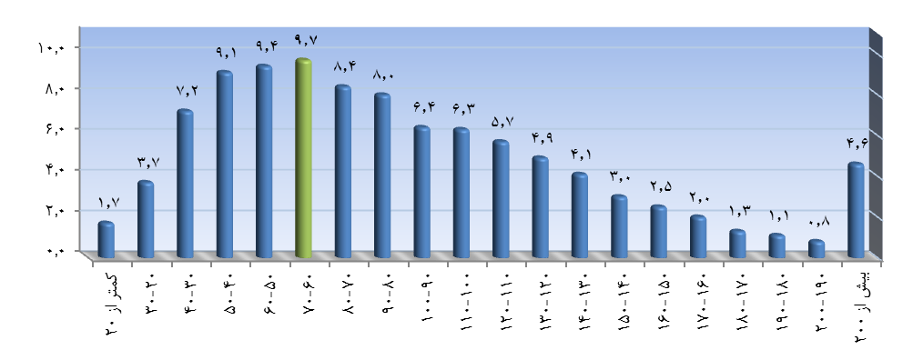
نمودار 9- توزيع فراواني تعداد واحدهاي مسکوني معامله شده بر حسب قيمت يک متر مربع بنا )ميليون ريال / درصد(

ماخذ: محاسبات گزارش/ برگرفته از آمارهاي خام سامانه ثبت معاملات املاک و مستغلات کشور
2-3- توزيع فراواني تعداد معاملات بر حسب سطح زيربناي هر واحد مسکوني
توزيع فراواني تعداد واحدهاي مسکوني معامله شده بر حسب سطح زيربناي هر واحد مساکوني در مهرمااه سال 1317 نشان ميدهد، بيشترين سهم از معاملات انجام شده باه واحادهاي مساکوني باا زيربنااي ".5 تاا .8" مترمربع معادل 8/14 درصد اختصاص داشته است. واحدهاي داراي زيربناي ".8 تا .7" و "7. تا 6." متر مربع باهترتيب با سهم هاي 5/14 و 5/11 درصدي در رتبه هاي بعدي قرار دارند. در مجموع در اين ماه، واحدهاي مساکونيبا سطح زيربناي کمتر از 6. متر مربع ،3/53 درصد از معاملات انجام شده را به خود اختصاص دادند.
نمودار 3- توزيع فراواني تعداد واحدهاي مسکوني معامله شده برحسب سطح زيربنا )متر مربع / درصد(
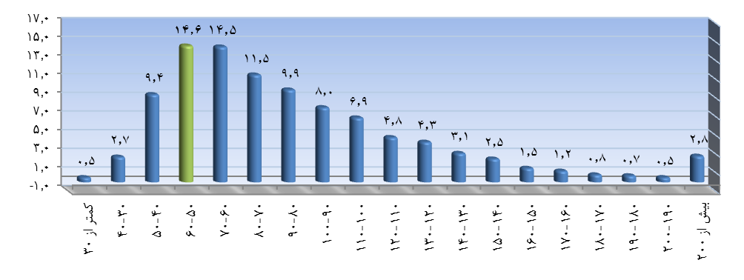

ماخذ
:
گزارش

محاسبات
/
و

املاک

معاملات

ثبت

سامانه

خام

آمارهاي

از

برگرفته
کشور

مستغلات

9-3- توزيع فراواني تعداد معاملات بر حسب ارزش هر واحد مسکوني
در مهرماه سال 1317، توزيع فراواني تعداد واحدهاي مسکوني معامله شده بر حسب ارزش هر واحد حاکي از آن است که در ميان دامنه هاي قيمتي مورد بررسي ،واحدهاي مسکوني با ارزش "..15 تا 3..." ميليون ريال با اختصاص سهم 6/17 درصد ،بيشترين سهم از معاملات انجام شده را به خود اختصاص داده اند. واحدهاي داراي ارزش "3... تا ..45" و "..45 تا ...8" ميليون ريال نيز به ترتيب با اختصاص سهم های ./18 و 3/11 درصدی در رتبه هاي بعدي قرار گرفته اند. در مجموع در اين ماه، حدود 4/46 درصد از معاملات به واحدهاي مسکوني با ارزش کمتر از 8... ميليون ريال اختصاص داشته است.
نمودار 1- توزيع فراواني تعداد معاملات انجام شده بر اساس ارزش هر واحد مسکوني )ميليون تومان / درصد(
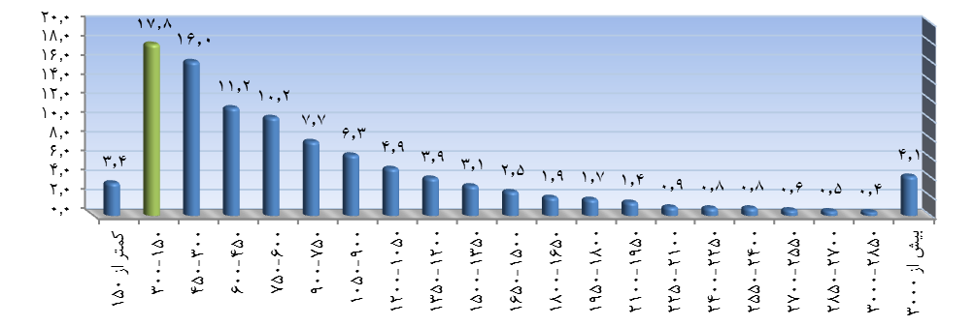

ماخذ: محاسبات گزارش/ برگرفته از آمارهاي خام سامانه ثبت معاملات املاک و مستغلات کشور

1- تحولات اجاره بهاي مسکن
در مهرماه سال 1317 شاخص کرايه مسکن اجاري در شهر تهران و در کل منااطق شاهري نسابت باه مااه مشاابهسال قبل به ترتيب ./15 و 8/13 درصد رشد نشان ميدهد. خاطر نشان مينمايد سهم هزينه مسکن )اجااره بهااي مساکناعم از شخصي و غيرشخصي( در محاسبات شاخص کل بهاي کالاها و خدمات مصارفي )براسااس ساال پاياه 1..=1315( معادل 1/33 درصد ميباشد.
نمودار1- روند رشد ماهانه شاخص بهاي کالاها و خدمات مصرفي ،قيمت مسکن و اجارهبها در شهر تهران نسبت به ماه مشابه سال قبل )درصد(
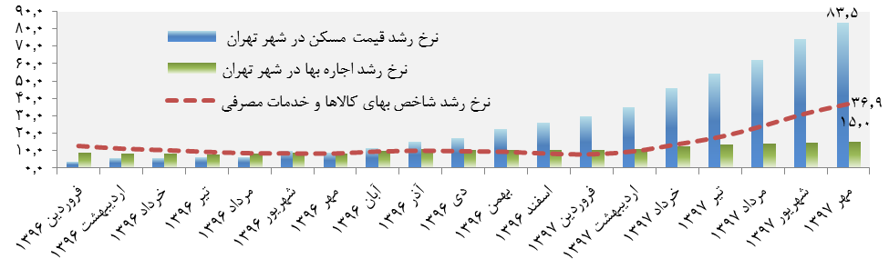

مآخذ: 1- قيمت مسکن؛ برگرفته از آمارهاي خام سامانه ثبت معاملات املاک و مستغلات کشور 3- شاخص بهاي کالاها و خدمات مصرفي و اجاره بها؛ اداره آمار اقتصادي بانک مرکزي

1- جمعبندي
در مهرماه سال 1317 متوسط قيمت خريد و فروش يک متر مربع واحد مسکوني در شهر تهران به 1/68 ميليون ريال رسيد که نسبت به ماه مشابه سال قبل 5/63 درصد افزايش نشان مي دهد. تعداد معاملات انجام شده طي اين ماه 4/1 هزار فقره بود که نسبت به مهرماه سال 1318 معادل 3/33 درصد کاهش دارد. در هفت ماهه سال 1317 نيز تعداد معاملات آپارتمان هاي مسکوني شهر تهران به 3/64 هزار واحد مسکوني بالغ گرديد که در مقايسه با مدت مشابه سال پيش از آن ،1/14 درصد کاهش نشان مي دهد. همچنين بررسي توزيع تعداد واحدهاي مسکوني معامله شده در شهر تهران به تفکيک عمر بنا حاکي از آن است که واحدهاي تا 5 سال ساخت با سهم 5/44 درصد بيشترين سهم را به خود اختصاص داده اند. در اين ماه شاخص کرايه مسکن اجاري در شهر تهران و در کل مناطق شهري نسبت به ماه مشابه سال قبل به ترتيب ./15 و 8/13 درصد رشد نشان مي دهد.

8

پيوست گزارش:
جدول3- متوسط قيمت فروش يک متر مربع زيربناي واحد مسکوني و تعداد معاملات واحدهاي مسکوني انجام شده در مناطق 22 گانه شهر تهران
مهرماه سال 7931
تعداد معاملات )فقره( | متوسط قيمت )هزار ريال( | منطقه شهري
531 | 167865 | منطقه 7
1.4 | 138644 | منطقه 2
437 | 156864 | منطقه 9
636 | 13.81 | منطقه 3
1463 | 111388 | منطقه 1
336 | 1181.3 | منطقه 1
531 | 6.736 | منطقه 1
535 | 61356 | منطقه 0
167 | 51137 | منطقه 3
875 | 56356 | منطقه 78
411 | 548.8 | منطقه 77
388 | 44.57 | منطقه 72
383 | 6...4 | منطقه 79
537 | 83746 | منطقه 73
485 | 46.38 | منطقه 71
111 | 44133 | منطقه 71
185 | 31471 | منطقه 71
113 | 38147 | منطقه 70
73 | .1134 | منطقه 73
163 | 4..54 | منطقه 28
153 | .5738 | منطقه 27
14 | 71731 | منطقه 22
3911 | 01783 | متوسط شهر
ماخذ: محاسبات گزارش برگرفته از آمارهاي خام سامانه ثبت معاملات املاک و مستغلات کشور

7

